Monika Hrunená
Prvý ročník
1.Doplň číselný rad
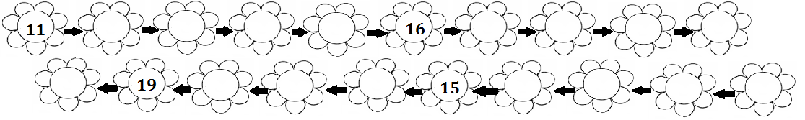
2. Usporiadaj čísla v kytičkách od najmenšieho po najväčšie
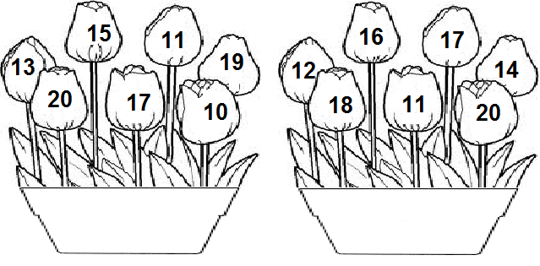
3. Rozlož číslo na desiatky a jednotky
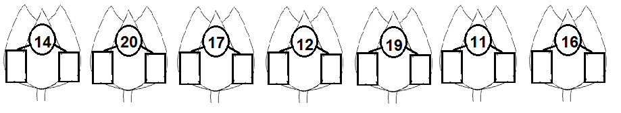
4. Porovnaj 5.Doplň postupnosť
